《计算机网络》实验报告
实验项目序号及名称 | 基本报文分析
实验成员及分工：张楷
组长： 张楷
组员： 张楷
报告执笔人（签名）：张楷 |  | 实验完成时间：
实验目的：
1.理解IP层的作用以及IP地址的分类方法；
2.理解子网的划分和子网掩码的作用；
3.掌握IP数据包的组成和网络层基本功能；

实验设备和环境：校园网；装有Wireshark的PC

实验过程及步骤：（给出相应的实验环境拓扑图和实验说明，可另附页）
- 开始抓包；
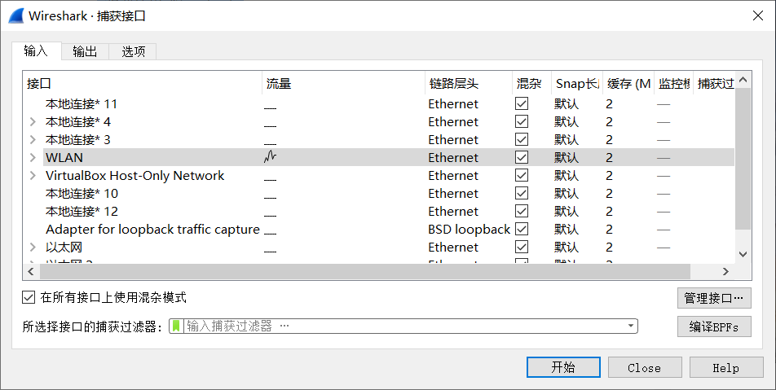
- 使用Wireshark开始捕获数据包；
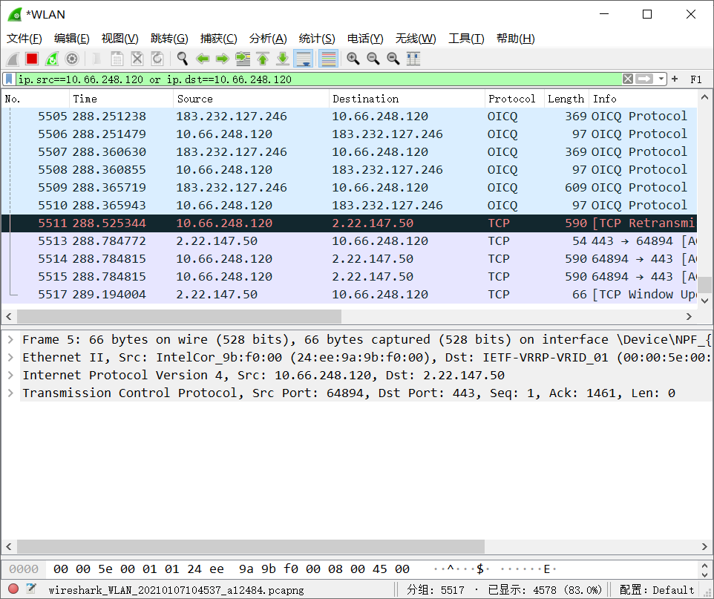
- 过滤。通过ip.src== 10.66.248.120 or ip.dst== 10.66.248.120指令，查看源地址或目标地址为10.66.248.120的数据包；

- TCP三次握手；
- 访问一个网址，并用http指令过滤；
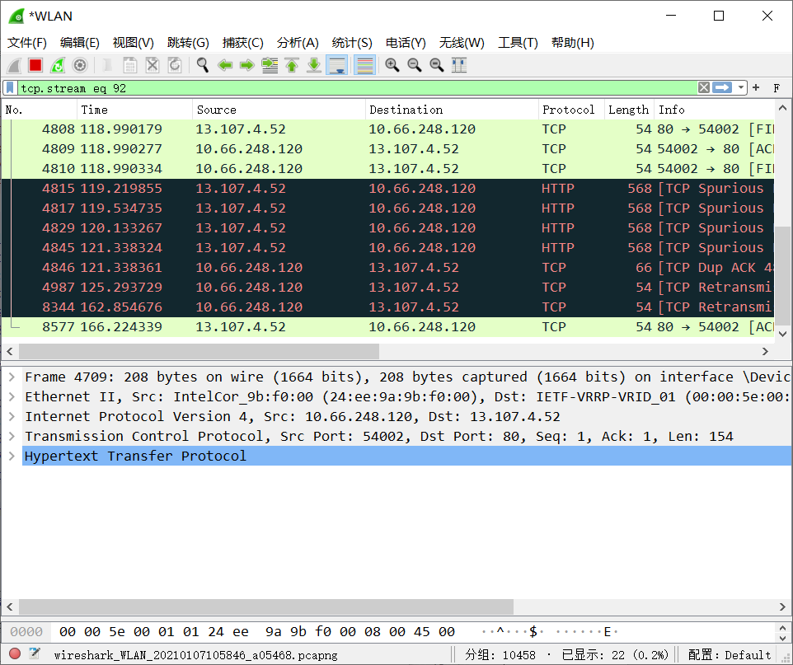
- 寻找到Info为GET/connecttext.txt HTTP/1.1,并追随TCP流；

- 第一次握手。标志位为SYN，序列号为0，代表客户端请求建立链接
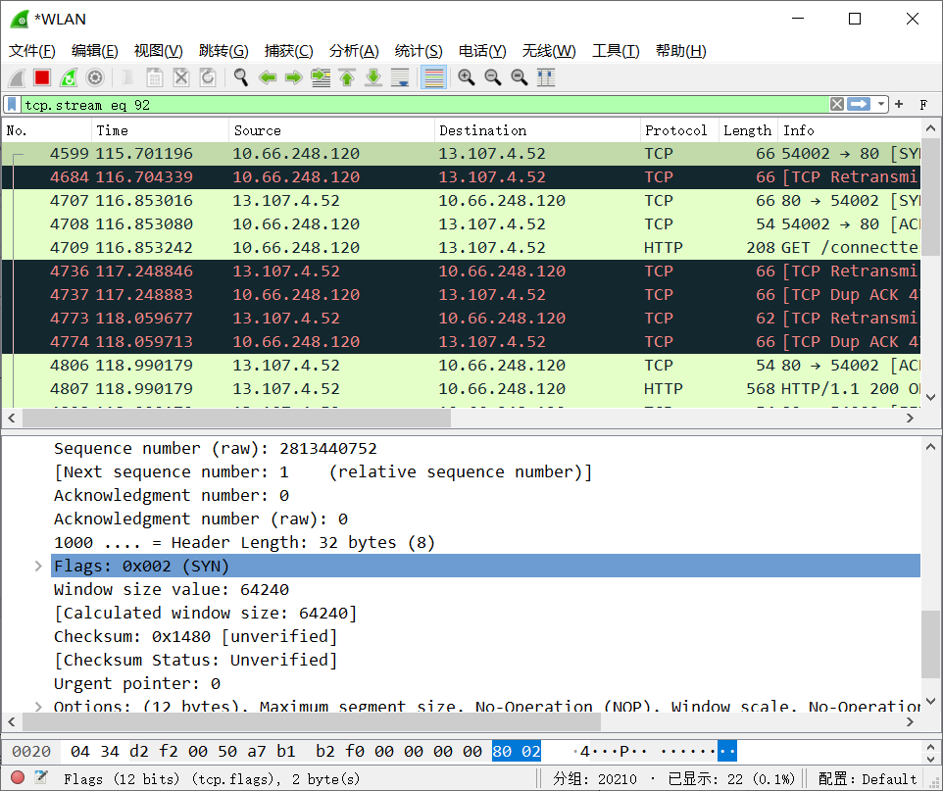
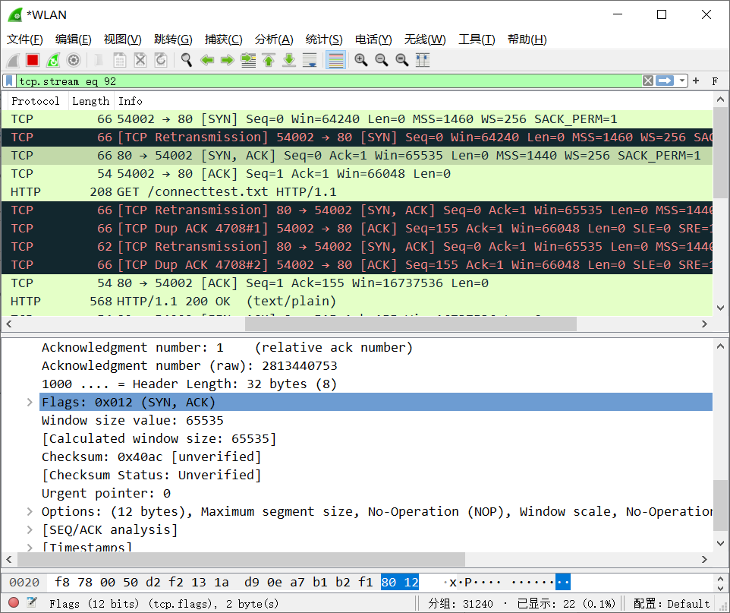
- 第二次握手。标志位为SYN,ACK,将Acknowledgment number置为1，即用户发送的ISN+1（0+1）；

- 第三次握手。可见客户端再次发送确认包 号字段+1,放在确定字段中发送给对方 就这样通过了TCP三次握手 客户端再次发送确认包(ACK) SYN标志位为0,ACK标志位为1.并且把服务器发来 放在确定字段中发送给对方.并且在数据段放写ISN的+1。
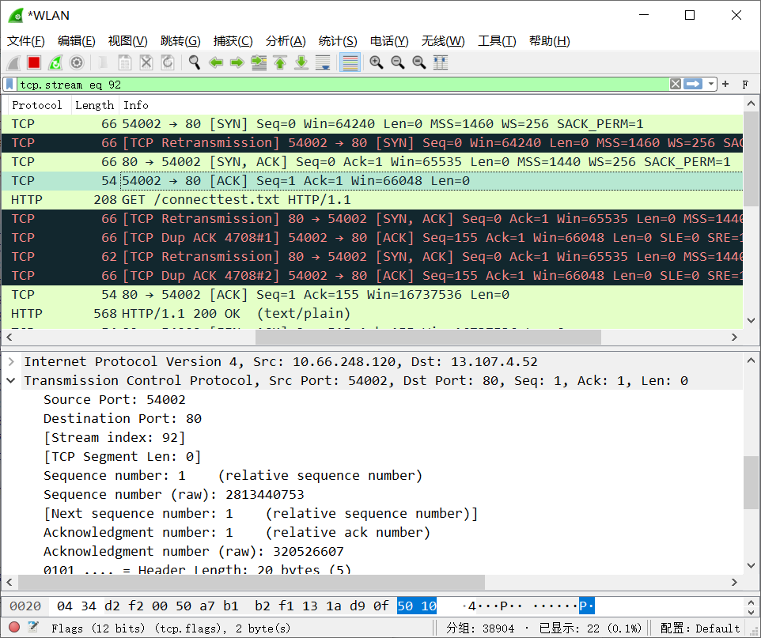
- IP报文解析
捕获到的IP报文如下：
Internet Protocol Version 4, Src: 10.66.248.120, Dst: 13.107.4.52
0100 .... = Version: 4 //版本号为4
.... 0101 = Header Length: 20 bytes (5) //首部长度为20B
Differentiated Services Field: 0x00 (DSCP: CS0, ECN: Not-ECT)
0000 00.. = Differentiated Services Codepoint: Default (0)
.... ..00 = Explicit Congestion Notification: Not ECN-Capable Transport (0)
Total Length: 52 //总长度为52B
Identification: 0xbf6a (49002) //标识符
Flags: 0x4000, Don't fragment //标志
0... .... .... .... = Reserved bit: Not set
.1.. .... .... .... = Don't fragment: Set
..0. .... .... .... = More fragments: Not set
Fragment offset: 0 //片偏移
Time to live: 64 //存活时间
Protocol: TCP (6) //协议
Header checksum: 0x0000 [validation disabled] 首部校验和
[Header checksum status: Unverified]
Source: 10.66.248.120 源地址
Destination: 13.107.4.52 目标地址

实验总结：（遇到问题、解决办法、收获和体会，可另附页）
大概明白了IP协议的报头

